М.М.Болдырев
SWOT-АНАЛИЗ ЦЕНТРАЛИЗАЦИИ БИЗНЕС-ПРОЦЕССА МАРКЕТИНГАВ РОССИЙСКОМ СТРАХОВАНИИ.
Страховое дело: Ежемесячный аналитический журнал: - М.: Редакция «Анкил», 2013. - № 3

В данной работе даётся всесторонний анализ централизованной модели маркетинга в страховой компании. Основные цели централизованного маркетинга в страховании - в общем сокращении расходов компании, замене персонала на местах высококвалифицированными специалистами в центре (головном офисе компании) и выстраивании системы жёсткого оперативного контроля за всеми функциями бизнеса.

- Бенчмаркинг - определение и адаптация примеров эффективного функционирования компании с целью улучшения собственной работы.
- Опрос face-to-face – вид опроса в форме личной беседы между интервьюером и респондентом.
- Bigboard – общенациональный оператор наружной рекламы, имеющий обширную сеть рекламных установок в России и за рубежом.
- Direct-marketing - вид маркетинговой коммуникации, в основе которого — прямая личная коммуникация с получателем сообщения (потребителем (Business-to-consumer (B2C)) или клиентом среды «бизнес для бизнеса» (Business-to-business, B2B) с целью построения взаимоотношений и получения прибыли. Прямой маркетинг основан на отношении к клиенту как к индивиду, предполагает обратную связь и не использует для коммуникаций информационных посредников.
- PR - PublicRelations (связи с общественностью).

Итоги работы российского страхового бизнеса в 2010 году можно определить тремя основными тезисами: первый – в 2009 году рынок пережил спад, вызванный экономическим кризисом, однако, во второй половине 2010 года, началось оживление (см. Табл. 1.), второй –государство инициирует новые обязательные виды страхования, которые способствуют новому вектору развития рынка, в частности, 01 января 2012 года вступает в силу обязательное страхование ответственности владельцев опасных производственных объектов, и, наконец, третье – ФССН, наделённый необходимыми полномочиями, предлагает освободить рынок от компаний, не отвечающих высоким требованиям надежности.

Потенциал роста российского страхового рынка в период 2009-2013 годы.
Таблица 1.
Показатели рынка страхования | 2009 г. | 2010 г. (оценка) | 2011 г. (прогноз) | 2012 г. (прогноз) | 2013 г. (прогноз)
Добровольное страхование и ОСАГО, млрд руб. | 507 | 561 | 626 | 699 | 791
Прирост премий | -8% | 11% | 12% | 12% | 13%
Страхование за счет средств населения, млрд руб. | 233 | 254 | 288 | 327 | 376
Прирост премий | -7% | 9% | 14% | 13% | 15%
Источник: www.allinsurance.ru, 2011 год

В ходе борьбы за выживание на рынке и стремлении к снижению операционных расходов с 2010 года страховщиками будет всё более активно использоваться маркетинг как метод управления компанией. Маркетинг служит российскому страхованию с 90-х годов прошлого столетия. Основой общих направлений и функций маркетинга в отрасли является практическая реализация следующих принципов: ориентация на рыночную конъюнктуру, изучение спроса и потребностей страхователей, разработка отдельных видов страхования, с учётом неудовлетворенных страховых интересов, инициатива в формировании спроса потребителей на разрабатываемые страховые продукты и применение новшеств.
Маркетинг в страховании относится к основным бизнес-процессам управления компании. Он довольно специфичен, что объясняется особенностью самих страховых услуг, которым присущи следующие характеристики:
1.Неосязаемость (невозможность оценки услуги до момента возникновения страхового случая, как страхователем, так и страховщиком);
2.Неразрывность производства и потребления услуг (услуга может быть произведена страховщиком и немедленно потреблена страхователем);
3.Неоднородность качества (предоставление услуги и исполнение её во время возникновения страхового случая в компании разнохарактерно);
4.Неспособность к хранению.
Основные бизнес-процессы российской страховой компании.
Схема 1
Управление рисками
Управление андеррайтингом
Управление финансами
Стратегическое
управление
Управление персоналом
Управление бизнес-процессами
Управление маркетингом

Бизнес-процессы управления

Оказание страховых услуг физлицам
Продажа страховых услуг физлицам

Разработка страховогопродукта

Оказание услуг юрлицам
Продажа страховых услуг юрлицам

Обеспечивающие бизнес-процессы

Обеспечение безопасности
Административно-хозяйственное обеспечение
Юридическое обеспечение
IT-обеспечение и связь

Источник: Информационный портал Betec.Ru, 2010 год

Как видно из (Схемы 1) маркетинг принадлежит к Бизнес-процессам управления страховой компании, которые отвечают за развитие и конкурентоспособность, регулируют текущую деятельность компании, их цель – управление деятельностью организации. Сферы влияния маркетинга распространяются на 2 направления: внутренний и внешний.
К внутреннему маркетингу можно отнести те его функции, которые способствуют росту эффективности деятельности страховой компании за счет внутренней оптимизации процессов, а именно:
- наилучшему построению системы сбыта страховых услуг и её стимулированию;
-оптимальному развитию структуры компании с учетом особенностей квалификации персонала и особенностей, диктуемых рынком.
Внешний маркетинг, цель которого способствовать максимальному росту прибыльности страховой компании, отвечает за:
- определение новых потребностей страхователей;
- многосторонний анализ рынка, включая мониторинг деятельности конкурентов и изучение статистики внутренних данных продаж;
- определение новых моделей товарной и сбытовой политики.
И внешний, и внутренний маркетинг взаимосвязаны между собой и их оптимизация позволяет добиться компании эффективной работы на рынке и умело подстраиваться под изменения внешней среды.
Деятельность маркетинга страховой компании зависит от того, насколько оперативно и успешно он реагирует на внешние и внутренние изменения. Анализируя данную информацию, необходимо определить существенные факторы, влияющие на деятельность страховщика в данный период времени, при этом комплексное рассмотрение факторов совместно с возможностями компании позволяет оперативно решать возникшие трудности.

Описание бизнес-процесса маркетинга страховой компании (СК) доцентрализованной модели.
Схема 2
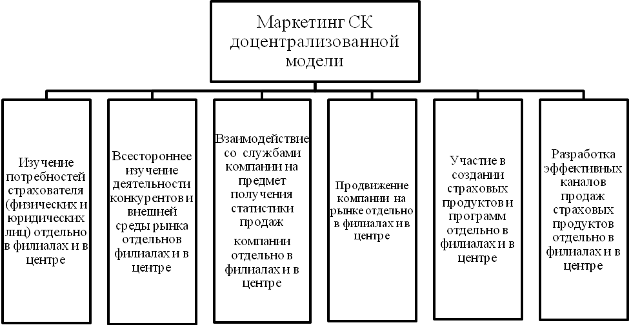
Источник: обобщенные данные российских страховых компаний, 2011 год

Служба маркетинга доцентрализованной модели существовала в страховых компаниях и в головном офисе, и в ряде региональных филиалах. Маркетинговая стратегия филиалов с одной стороны отражала политику страховой компании и с другой учитывала нюансы регионального рынка. Основные бизнес-процессы маркетинга страховой компании доцентрализованной модели включали в себя отдельную деятельность в филиалах и центре по следующим направлениям:
- Изучение потребностей страхователя (физических и юридических лиц):это сбор, обработка и последующий анализ информации с выявлением неудовлетворенных потребностей страхователя путём проведения различных маркетинговых исследований силами страховой компании и с привлечением сторонних исполнителей;
- Всестороннее изучение деятельности конкурентов и внешней среды рынка включало в себя проведение бенчмаркинга и конкурентной разведки, ценового мониторинга, изучение ёмкости, объема и потенциала рынка в целом и по продуктовым сегментам, степени влияния на рынок страхования внутренних и внешних зависимостей. Исследования носили не постоянный характер, а проводились время от времени по запросу руководства компании;
- Взаимодействие со службами компании на предмет получения статистики продаж компании предполагало получение данных продаж по продуктовым линейкам в разные временные отрезки в разрезе данных о потребителе, географии продаж, для анализа трендов и планирования предложения новых страховых продуктов и программ;
- Продвижение компании на рынке подразумевало проведение цикла PR и рекламных компаний, цель которых сводилась к позиционированию надежности и финансовой устойчивости компании;
- Участие в создании страховых продуктов и программ предполагало расширение спектра дополнительных сервисных услуг страховой компании, предложение новых продуктов или оптимальная адаптация имеющихся под спрос страхователей;
- Разработка эффективных каналов продаж страховых продуктов находилась в зависимости от стратегии развития страховой компании и приоритетности направлений продаж тех или иных страховых продуктов и программ.
Централизованная модель маркетинга в страховой компании предполагает выведение всех имеющихся отделов и служб маркетинга из регионов в единый департамент маркетинга, как правило, в головной офис компании. Бизнес-процессы централизованной модели маркетинга представлены на (Схеме 3). Централизация маркетинга является единственным решением, способным обезопасить страховую компанию от непрофессионализма региональных маркетологов, наносящих, под влиянием сомнительных кратковременных выгод, длительный урон своим брендам, взять под контроль выполнение единой маркетинговой стратегии и снизить общие издержки компании. В филиалах страховых компаний нет возможностей проводить широкомасштабные маркетинговые исследования, поскольку не выделяются бюджеты из «центра», но при этом, бесспорно, сильной стороной «регионалов» является прекрасное знание нюансов местного рынка.

Описание бизнес-процесса маркетинга страховой компании(СК) централизованной модели/Департамента маркетинга.
Схема 3
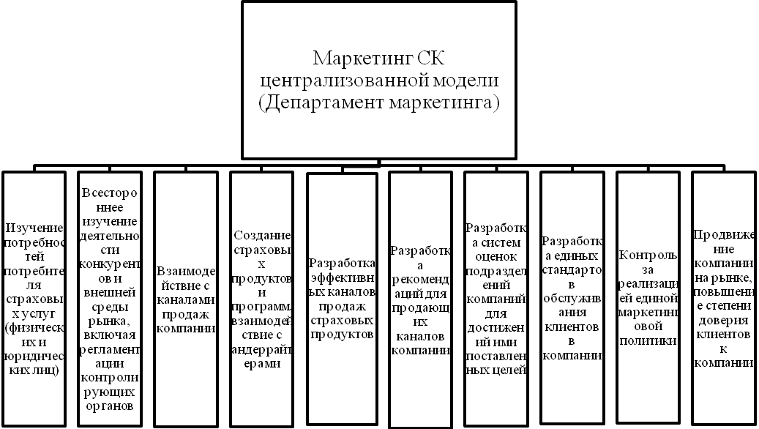
Источник: обобщенные данные российских страховых компаний, 2011 год

Централизованная модель маркетинга в страховой компании предполагает более широкие полномочия департамента маркетинга, такие как:
- Изучение потребностей потребителя страховых услуг (физических и юридических лиц). Изучение спроса страхователей носит постоянный характер, как в разрезе всей страны, так и в регионах. Рассматриваются мотивы потенциальных и постоянных клиентов, на основе этих данных вырабатывается стратегия создания новых страховых продуктов и программ, доработка старых. Анализ мотиваций клиентов проходит через призму многочисленных критериев: возраста, дохода, социального статуса, места проживания, хобби и тд. Помимо традиционных опросов face-to-face,для сбора данных широко используются услуги call-центра компании, проводятся интернет-опросы, используется скрытый маркетинг в социальных сетях и на форумах. Исследования на рынке проводятся силами самого департамента маркетинга;
- Всестороннее изучение деятельности конкурентов на рынке страхования и внешней среды рынка, включая регламентации контролирующих органов. Изучение стратегий конкурентов носит постоянный характер для определения их деятельности в тех или иных сегментах рынка. Мониторинг позволит выявить пустующие и перспективные продуктовые ниши. Использование методологии бенчмаркинга и конкурентной разведки позволит выявить не только новые достижения конкурентов и внедрить их в собственной компании, но и выяснить вектор развития бизнеса конкурентов и внедряемые ими инновации. Изучение регламентаций контролирующих органов (ФССН - Федеральная служба страхового надзора, Страхнадзор, Росстрахнадзор, Страховая инспекция, РСА - Российский союз автостраховщиков) позволит игроку рынка действовать строго в рамках страхового законодательства, сохранив лицензию на деятельность;
- Взаимодействие с каналами продаж компании. Основные источники информации о продажах компании поступают ежемесячно в департамент маркетинга из всех основных каналов продаж страховой компании (агентского, брокерского, банковского, партнёрский «Авто», лизингового и офисного, включая филиальный). Анализ продаж в контексте каналов продаж, страховых продуктов, портрета страхователей и регионов даст возможность развивать эффективно продажи полисов с учетом складывающегося спроса у определенной группы населения и стимулировать спрос с учётом географических особенностей;
- Создание страховых продуктов и программ, взаимодействие с андеррайтерами. Ориентация в разработке страховых продуктов предусматривает разработку не типовых, а индивидуальных (клиентоориентированных) страховых продуктов, ведь у потребителей выросли не только требования к самим продуктам, но и к сервису сопровождения и вспомогательным услугам. Поэтому основная конкуренция между страховыми компаниями переходит в плоскость сферы обслуживания и качества. Инициативой в создании новых страховых программ могут быть: появление новых потребностей у страхователей, изменение законодательной базы, внедрение инноваций, изменение в политике. Целесообразность появления новых страховых услуг должна быть просчитана андеррайтерами компании. Успешность внедрения страховой услуги зависит от её конкурентности, привлекательности для страхователя и технической реализуемости. Учитывая интересы потребителей страховых программ и их вовлечение в процесс разработки новых продуктов, позволят страховщикам расширить пул клиентов и снизить внутренние издержки компании;
- Разработка эффективных каналов продаж страховых продуктов. Каналы продаж в страховой компании подразделяются на прямые (осуществляемые штатными сотрудниками) и посреднические. Какие именно развивать в первую очередь – зависит от стратегии развития компании и предлагаемого пакета страховых услуг. Развивая прямой канал продаж, компания заинтересована в формировании лояльной клиентской базе и полностью контролирует процесс продаж по внедренным стандартам обслуживания через свой call-центр. Однако ориентация на данный канал чревата высокими издержками при формировании и довольно низкими мотивациями сотрудников к привлечению клиентов, поскольку их маржа много ниже посреднической, да и страхователей, желающих посещать офис для заключения контракта не так много. Развитие посреднического канала продаж интересно компании в части высокой мотивации привлечения клиентов, контакта страхователей с одним и тем же представителем компании (агентом), возможность привлечения большого страхового портфеля единовременно и предложение сложных страховых продуктов. При этом в работе канала посредников страховая компания лишена возможности контролировать процесс продаж, потеря агента – потеря им наработанных клиентов, значительная степень ошибок и мошеннические схемы, высокая доля комиссионных, слабая юридическая защита, а также работа посредника на конкурентов изначительная нестабильность в долгосрочном сотрудничестве;
- Разработка рекомендаций для продающих каналов компании. Организационная структура продаж страховой компании жестко структурирована (продавцы выполняют лишь функцию продаж без сопровождения) и подчинена потребностям рынка, помимо этого грамотно выстроена операционная поддержка продаж. При создании такой структуры появляется возможность реализовывать широкий спектр страховых услуг, однако, дабы избежать конфликта каналов продаж, необходимо разрабатывать продукты для каждого канала отдельные. При разработке рекомендаций для продающих каналов необходим всесторонний анализ рынка и разработка стратегии по видам страхованиям, включая оперативный план по каждому виду страхования, кроме того должны учитываться сложности организационного характера при разработке комбинированных продуктов. Создавая страховой продукт необходимы планирование и контроль выполнения плана по его продвижению и убыточности, ответственности за общий финансовый результат. Необходимо координировать продажу штатных сотрудников и агентов в головном офисе и филиалах. В работе с клиентом должен быть предусмотрен комплексный подход, клиент не должен уходить надолго из виду, даже в случае его отказа от предложения нового страхового продукта. Подразделения страховой компании обязаны проводить единую политику продаж, предоставлять единую информацию о компании, удовлетворять потребностям клиентов и соблюдать интересы компании;
- Разработка систем оценок подразделений компаний для достижений ими поставленных целей. Достижение компанией стратегических и операционных целей возможно рассматривать через систему ключевых показателей эффективности (KPI- Key Performance Indicators), позволяющих оценить деловую активность штатных сотрудников и компании в целом за интересуемый временной период. Устанавливаются целевые показатели деятельности (KPI) отдельно для компании и для каждого структурного подразделения (в частности продающим, обслуживающим и сопутствующим продажам).Далее разрабатываются KPI подразделений и затем уже показатели для основных сотрудников. Система мотивации призвана быть простой и прозрачной, учитывать итоги деятельности сотрудников их квалификацию. Система мотивации может быть представлена двумя блоками – материальным и социальным, в части второго блока подразумеваются поощрение в обучении, лечении, отдыхе и т.д. Любая грамотная мотивация формирует высокую лояльность персонала компании;
- Разработка единых стандартов обслуживания клиентов в компании подчинена главной цели - создании конкурентного преимущества компании, это гарантии для клиентов, что они получат обслуживание, свойственного именно данной страховой компании. Единые стандарты обслуживания прописываются в страховой компании в виде регламентов обязательных к исполнению. Виды документов, регламентирующие действия специалистов, подразделяются на декларативные (не измеряемые принципы, например, кодекс корпоративного поведения), технические (измеряемые принципы, например, технологические стандарты, которые описывают порядок оказания услуги). Стандарты должны быть: конкретными (то есть иметь чёткие формулировки и быть едино истолкованы), измеряемы (действия, совершенные с определенным качеством в течении времени должны быть измеряемы), реальны в исполнении (не содержать взаимоисключающих требований), иметь чёткие цели, быть актуальными (изменяться в соответствии с новыми стратегиями компании), вариативными (включать элементы личного отношения сотрудников), комплексными (охватывать весь персонал компании), экономически целесообразными (быть экономически оправданными для компании), иметь единую структуру для всех должностей. При разработке стандартов обслуживания необходимо учитывать: мнения клиентов о сервисе обслуживания, оценку видения собственников компании работы с клиентами(описание общих регламентов обслуживания, выделение ресурсов для их осуществления), оценку руководителей линейных подразделений, осуществляющих общение с клиентами (описание процесса обслуживания), бенчмаркинг (выявление у конкурентов сильных продающих сторон в обслуживании). Высокое качество обслуживания возможно достичь, зная, умея и желая этого, при регулярном контроле за процессом.
- Контроль за реализацией единой маркетинговой политики. Маркетинговая политика страховой компании включает в себя единство политик продвижения услуги на рынке, товарной, ценовой и сбытовой. Продвижение страховой услуги предполагает комплексность различных видов деятельности по достижению информационных потоков до целевой аудитории и стимулировании их спроса. Товарная политика страховой компании разрабатывает регламент компаний в области появления новой услуги, включая опыт конкурентов и исследование потребителей, просчитывает жизненный цикл новой услуги. Новая услуга (страховой продукт) должна пользоваться спросом, быть качественнее, чем у конкурентов и соответствовать требованиям страхователей. Ценовая политика страховой компании регулирует вопросы ценообразования страховых программ и продуктов, определяет базовый тариф, корректирует его, составляет оптимальную стоимость услуг. Система сбыта определяет наиболее оптимальный выбор канала и метод продажи страховой услуги;

-Продвижение компании на рынке, повышение степени доверия клиентов к компании. Продвижение страхового продукта осуществляется выбором той системы сбыта, которая была бы наиболее эффективна с точки зрения вложения в неё инвестиций. Целевая реклама ставит целью довести до страхователя информацию о новом продукте и побуждает желание приобрести его. Повышение продаж может быть достигнуто и за счет роста имиджа страховой компании, а кроме того сбыт стимулируется через систему бонусов и скидок, конкурсов и рекламы. Стратегии запуска страхового продукта могут быть разнообразны, но способов запуска всего два: первый -массовая атака на страхователя с помощью средств воздействия (рекламы, работы агентов и стимулирования продаж) и второй – спокойный, когда ввод продукта на рынок осуществляется без явных маркетинговых усилий. Один из мощных PR стимулов привлечения потребителей в страховую компанию может быть удовлетворенность качеством обслуживания, служащая основой для совета знакомым, родственникам и друзьям. Помимо коммуникаций «из уст в уста» к страховой компании предъявляются требования, такие как: статусность, открытость, престижность, известность, которые связаны с упоминаниями в средствах массовой информации. Определение каналов распространения страховых продуктов важно для эффективного PR. Так, телевидение, канал широкий по охвату аудитории является наиболее затратным, поэтому его стоит привлекать в случае появления новых страховых игроков, продуктов или для страхования автомобиля или жизни. Реклама по радио, скорее дополнение к общей рекламной кампании, она более дешева, но и охват аудитории весьма специфичен, поскольку ориентация радио в основном на развлечение слушателей. Bigboard (наружная реклама) специфичный рекламный носитель, количество и расположение которого может служить прекрасным средством для создания имиджа компании и привлечения потребителей. Наиболее эффективным средством для рекламы страховых услуг являются газеты и журналы, имеющие специализированную направленность, поскольку сравнительно небольшая стоимость затрат позволяет получить в итоге широкий охват потребительской аудитории. Страховые услуги чаще всего реализуются через агентов и посредников, поэтому direct-marketingиграет важную роль в продвижении услуг средствами прямого маркетинга. Задачи телевизионной и наружной рекламы состоят в создании положительного имиджа компании, привлечению внимания к марке, а все иные способы продвижения достигаются средствами PR. В последнее время развивается канал косвенных продаж, когда страховые продукты могут быть присоединены к не страховым в качестве приложения (пример, КАСКО к приобретению автомобиля).
Описав все бизнес-процессы маркетинга централизованной модели, стоит определить целесообразность её осуществления путём SWOT-анализа.SWOT-анализ – предварительный этап составления маркетинговых планов компании.
SWOT, по материалам свободной энциклопедии Википедии, являет собой «метод анализа в стратегическом планировании, заключающийся в разделении факторов и явлений на четыре категории: strengths (сильные стороны), weaknesses (слабые стороны), opportunities (возможности) и threats (угрозы)». SWOT-анализ возможно использовать для оценки деятельности любых действующих субъектов, индивидуумов и стран для выработки стратегий. Поскольку бизнес-процесс маркетинга располагается внутри действующего субъекта, его также можно оценить с помощью данной методики.
SWOT-анализ позволит оценить необходимость осуществления централизации бизнес-процесса маркетинга в страховании российских компаний, дабы определить, эффективен ли в целом этот путь развития или это ошибочный вектор, ведущий к постоянному снижению общей прибыли. При описании задач по маркетингу необходимо учитывать, что эта деятельность в отличие от иных менее всего подвержена инструктивной подаче, регламентации и требует творческого подхода. Структура функций и степень централизации маркетинга в страховании зависят от ряда факторов, решающими из которых являются: численность и география филиалов, присутствие квалифицированного персонала, степень детализации задач маркетинга.

Матрица SWOT-анализа централизации бизнес-процесса маркетинга страховой компании в России.

Таблица 2
Сильные стороны  1.Снижение издержек компании и оптимизация расходов компании (В части сокращения численности сотрудников маркетинговых служб в регионах и затрат на осуществление маркетинговых программ, в частности выполнение исследований силами страховой компании).  2. Простота в передаче навыков и опыта работы (Работа в едином департаменте маркетинга облегчает взаимодействие между сотрудниками, нежели дистанционное общение, не лишенное эффекта «испорченного телефона»).  3. Департамент маркетинга способен быстро анализировать значительные объемы динамично меняющейся информации и оперативно принимать решения, исходя из текущей ситуации, в отличие от разрозненных между собой региональных маркетинговых служб.  4. Оптимизация работы маркетингового менеджмента (Снижается количество выполняемых предварительных и подготовительных отчетностей, общая отчетность принимает цельный и скоординированный характер).  5. Персонал департамента маркетинга формируется из высококвалифицированных узкоспециализированных специалистов и менеджеров, специализирующихся на решении комплексных проблем, что в целом способствуют достижению высокой нормы управляемости в страховой компании. | Возможности  1. За счет повышения эффективности функционирования и устранения организационной разобщенности в коммерческой и маркетинговой деятельности создается устойчивый позитивный внутренний и внешний имидж компании.  2. Единый департамент маркетинга ставит целью разрабатывать и претворять в страховом бизнесе единые стандарты и единые маркетинговые концепции.  3. Создание единого маркетингового пространства в виде департамента маркетинга в страховой компании, способствует высокой управляемости компании.  4. В едином департаменте маркетинга возможно обучение студентов профильных ВУЗов, что позволит создавать кадры, требуемые страховым бизнесом.  5. При централизованном департаменте маркетинга возможно добиться оптимизации численности персонала в подразделениях компании (Невозможно создавать отделы организации развивающиеся за счет других).
Слабые стороны  1. Человеческий фактор (Должность директора департамента маркетинга является престижной и высокооплачиваемой, представлять её может человек, устраивающий top-менеджмент компании, которому подчиняется департамент. Причем устраивать по своим негласным критериям отбора, совсем не обязательно при этом, что он «способствует движению бизнеса вперед». Хорошо, если кадры на второстепенных должностях в департаменте маркетинга справляются с задачей роста прибыльности компании и улучшения её имиджа на рынке).  2. Несовершенство полномочий (Стратегические решения могут находиться в зоне ответственности маркетинга, но на деле их воплощение может быть завязано на жестком взаимодействии и зависимостях от других департаментов и в данном случае от маркетинга, по сути, уже мало что зависит).  3. Эффект «Олимпа». Некоторые прорывные решения по инновациям и коммуникациям в сфере страхования, поступающие из региональных офисов, могут быть не услышаны или намеренно игнорированы в департаменте маркетинга. Все идеи, что рождаются вне департамента – всё «от лукавого». | Угрозы  1.Отсутствие опытного персонала или руководство департаментом маркетинга безыдейной «говорящей головы».(Если в департаменте маркетинга работает персонал, не адаптированный к централизованному бизнесу компании, не понимающий сути процесса, стратегии развития страхового бизнеса могут быть выбраны ошибочно, вплоть до ухода компании с рынка).  2. Сложность учета региональной специфики развития рынков (Региональные рынки могут находиться на разном уровне становления к той или иной программе продвижения страховой продукции/программы и стандартизированная маркетинговая концепция может быть в данном случае неприемлема).  3. Некоторые централизованные маркетинговые концепции могут быть не адаптированы к региональным особенностям российского страхового рынка.  4. При централизованном маркетинге страховой компании лояльность клиентов к компании может отойти на второй план.
Источник: обобщенные данные российских страховых компаний, 2011 год

Координация работы централизованного Департамента маркетинговой службы должна быть основана на прямом подчинении руководителю компании, чётком регламенте и делегировании полномочий. Кроме того, важно избегать дублирования функций, поскольку это может привести к ослаблению конкурентных преимуществ страховщика. Основные цели централизованного маркетинга в страховании - в общем сокращении расходов компании, замене персонала на местах высококвалифицированными специалистами в центре (головном офисе компании) и выстраивании системы жесткого оперативного контроля за всеми функциями бизнеса, дабы уменьшить масштаб ошибок, возникающих на нижних уровнях иерархии организации.

Использованная литература

Антонов Г.Д, «Централизация маркетинга в интегрированных компаниях: необходимость и эффективность» Журнал «Маркетинг в России и за рубежом», М: №4, 2002 год
Николенко Н.П., «Страховая компания для клиента», М: 2003 год
Котлер Ф.,"Основы маркетинга", М: "Бизнес-книга", 1995 год
Жилкина М.С., Нецветаев А.Г., Стрижов С.Г., «Особенности маркетинга в страховом бизнесе» // "Маркетинг", 1998 г., № 5, с.58-64

